梵燊AI短剧创作平台 · 国内版内测报告

测试一：Skill 功能测试

1. 测试项目
Skill 功能全链路测试：从选择风格到最终生成视频的完整流程。

2. 测试经过
步骤 | 操作内容 | 结果
① | 选择视频制作风格：真实视频提示词导演 | ✅ 正常
② | 填写想法：一对毕业的大学生情侣因工作短暂分离 | ✅ 正常
③ | 生成故事大概 | ✅ 正常
④ | 生成剧本 | ✅ 正常
⑤ | 生成图片 | ⚠️ 出现一次错误（上游图片模型服务临时繁忙/不可用），重试后成功
⑥ | 图片导入后生成视频 | ✅ 成功生成，但时长不符（见下）

3. 测试结果
错误截图：
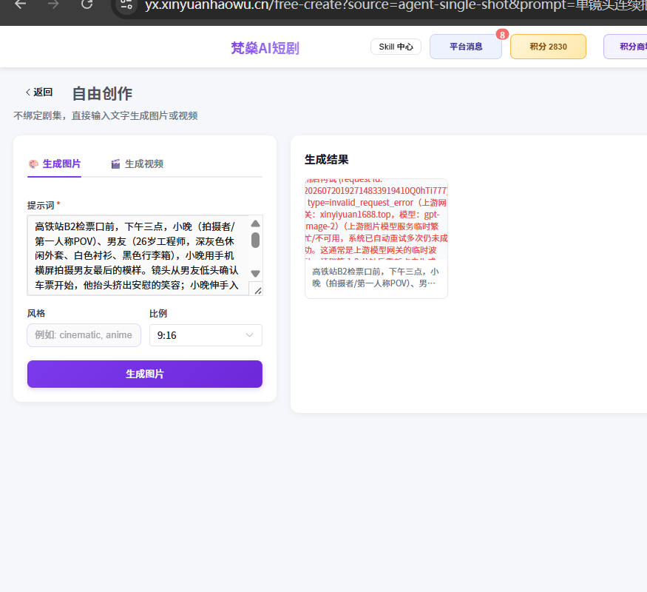
错误信息：
稍后再试
(request id: 20260720192714833919410Q0hTi777)
type=invalid_request_error
上游网关：xinyiyuan1688.top
模型：gpt-image-2
上游图片模型服务临时繁忙/不可用，系统已自动重试多次仍未成功。
视频生成结果：
• ✅ 成功生成 10 秒视频
• ❌ 平台所用模型实际只能生成 10秒 视频，但时长选择中最短选项为 15秒，二者不匹配
• 用户在选择时最短只能选择15秒，实际只得到10秒，存在体验落差

4. 总结
问题 | 说明 | 建议
视频时长选项与实际不符 | 模型上限10秒，但最短可选15秒 | 优化生成视频时长选项，使其与模型实际能力一致
图片模型不稳定 | 生成过程中出现一次模型繁忙错误 | 大模型稳定性不足

测试二：短剧创作列表测试

1. 测试项目
短剧创作列表模式全流程测试：从想法填写到分镜视频生成的完整链路。

2. 测试经过
步骤 | 操作内容 | 结果
① | 填写想法 | ✅ 正常
② | 选择集数 | ✅ 正常
③ | 生成剧本 | ✅ 正常
④ | 生成角色 | ✅ 正常
⑤ | 生成道具 | ✅ 正常
⑥ | 生成服装 | ✅ 正常
⑦ | 生成场景图 | ✅ 正常
⑧ | 生成分镜图 | ⚠️ 普通用户生成图片次数用完后没有提示，用户有积分却生成不了
⑨ | 生成分镜视频 | ⚠️ 视频可生成，但没有配音

3. 测试结果
报错截图：
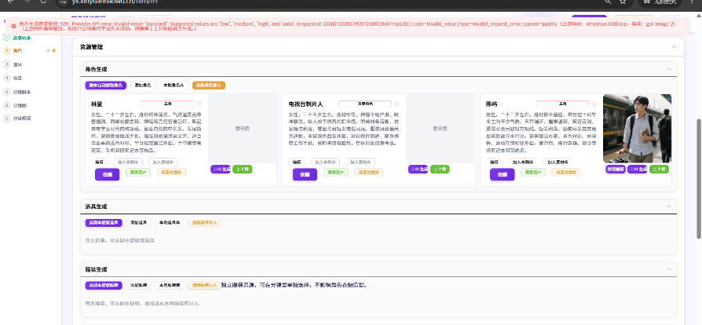
图片生成错误信息：
图片生成请求失败: 429
Provider API error: Invalid value: 'standard'.
Supported values are: 'low', 'medium', 'high', and 'auto'.
(request Id: 2026072019374597238905ykTmpEdB)
code=invalid_value | type=invalid_request_error | param=quality
上游网关：xinyiyuan1688.top，模型：gpt-image-2
上游图片模型限流，系统已自动等待重试仍未成功。
视频生成结果：
• ✅ 视频可成功生成
• ❌ 生成的视频没有配音/音效
• 系统提示：未配置 TTS 模型，请在「AI 配置」中添加 service_type=tts 的配置；已按现有机制不扣积分或自动退款
角色生成情况：
• 角色卡片区已成功提取3个角色（林夏、电视台制片人、陈屿）
• 陈屿角色图片成功生成
• 林夏、电视台制片人角色图片因模型限流未生成成功

4. 总结
问题 | 说明 | 建议
图片次数用完无提示 | 普通用户生成图片次数用完后系统不提醒，用户有积分却无法生成，浪费时间 | 系统需要增加次数用尽提醒，引导用户使用积分继续生成
视频无配音 | 提示词中有配音相关描述，但生成视频无配音 | 未配置 TTS 模型

测试三：画布功能测试

1. 测试项目
画布功能使用流程与体验测试。

2. 测试经过
实际操作路径（发现问题）：
点击画布 ➡️ 分集 ➡️ 分镜参考图 ➡️ 分镜视频
正确操作路径应为：
剧本 ➡️ 集数 ➡️ 角色 ➡️ 道具 ➡️ 场景图 ➡️ 画布功能 ➡️ 分镜 ➡️ 分镜参考图 ➡️ 分镜视频 ➡️ 合成
步骤 | 操作内容 | 结果
① | 直接点击画布 | ⚠️ 缺少前置素材，无法正常操作
② | 摸索后发现需先在列表模式生成素材 | 经摸索了解正确流程
③ | 按正确流程操作后生成图片 | ✅ 可正常生成
④ | 按正确流程操作后生成视频 | ✅ 可正常生成，但速度过于缓慢

3. 测试结果
• ✅ 按正确流程操作后，图片和视频均可正常生成
• ⚠️ 生成速度过于缓慢
• ⚠️ 画布功能依赖前置素材（剧本、角色、道具、场景图等必须先在列表模式生成），但平台无明确引导

4. 总结
问题 | 说明 | 建议
画布功能不适合初学者 | 必须先在列表模式完成素材生成后才能使用画布，但平台无引导提示 | 增加新手引导，说明画布前置依赖关系；或支持画布内直接跳转生成素材
生成速度慢 | 图片和视频生成等待时间过长 | 优化生成速度或增加进度提示/预计等待时间
适用人群受限 | 画布功能更适合专业的AI短剧创作者，初学者上手困难 | 建议提供"快速模式"（列表式引导）和"专业模式"（画布式自由操作）双模式切换

测试四：充值功能测试

1. 测试项目
平台付费功能测试：积分订购系统 + 会员订购系统。

2. 测试经过
步骤 | 操作内容 | 结果
① | 进入积分订购页面，选择积分套餐并发起支付 | ✅ 可正常支付
② | 进入会员订购页面，选择会员套餐并尝试支付 | ❌ 打开后没有付款二维码提示，无法完成支付

3. 测试结果
积分订购系统：
• ✅ 支付功能正常，可正常完成积分购买
会员订购系统：
• ❌ 未接入支付功能
• ❌ 打开会员订购页面后没有付款二维码提示
• 无法完成会员订阅流程

4. 总结
问题 | 说明 | 建议
会员支付接口未完善 | 会员订购系统未接入支付功能，无付款二维码 | 完善会员支付接口，接入支付方式（微信/支付宝等），打通会员订阅全链路

